Fac-simile test di selezione regionale per Olimpiadi del Patrimonio Juniores.

Piazza del Campidoglio a Roma.

Leggi attentamente le domande, rifletti, infine segna con una X la risposta corretta. In caso di errore puoi correggere scrivendo NO accanto alla risposta errata e mettendo la X sulla risposta giusta.

- Il Campidoglio a Roma è uno dei luoghi più antichi e suggestivi della città, nonché uno dei mitici Sette Colli. Rimanda alle origini dell’Urbe e era un luogo importante per la vita politica, religiosa e militare dell’antica Roma. In età regia vi fu edificato un tempio dedicato a Giove Capitolino, sotto quali re avvenne la costruzione del tempio?

A - Sotto Tarquinio Prisco e Tarquinio il Superbo.

B - Sotto Anco Marzio.

C - Sotto Servo Tullio.

D - Sotto Romolo.

- Sul Capitolium Ottaviano Augusto fece costruire un piccolo tempio dedicato a:

A - Venere.

B - Minerva.

C - Marte Ultore.

D - Mercurio.

- Il Campidoglio era caratterizzato da due sommità: l’Arx e il Capitolium, separate dall’Asylum, una depressione che oggi accoglie una delle più belle e importanti piazze di Roma. Di quale piazza si tratta?

A - Piazza di Spagna.

B - Piazza del Campidoglio.

C - Piazza del Popolo.

D - Piazza San Pietro.

- Nel XVI secolo papa Paolo III Farnese decise di trasferire l’antica statua equestre di Marc’Aurelio sul Campidoglio e incaricò Michelangelo di ridisegnarne lo spazio urbano. Michelangelo progettò una piazza a pianta trapezoidale, delimitata dal Palazzo Senatorio sullo sfondo e lungo i lati dal Palazzo dei Conservatori e dal Palazzo nuovo (progettato dallo stesso Michelangelo), al centro la statua dell’Imperatore filosofo. Alla piazza, in posizione sopraelevata, si accede attraverso un’imponente scalinata a doppia rampa, conosciuta come “Cordonata”, alla cui base si possono ammirare due maestosi leoni egizi in granito nero,mentre alla sommità una coppia di colossali statue accoglie il visitatore. Chi sono i personaggi rappresentati dalle due colossali statue?

A – Marte e Apollo.

B – I Dioscuri: Castore e Polluce.

C – Giulio Cesare e Ottaviano Augusto.

D – Ade e Giove.

- L’antica statua equestre di Marc’Aurelio si conserva ai Musei Capitolini, mentre sulla Piazza del Campidoglio vi è la sua copia. In quale materiale fu realizzata?

A – Marmo.

B – Legno.

C – Terracotta.

D – Bronzo.

- Osserva l’immagine:

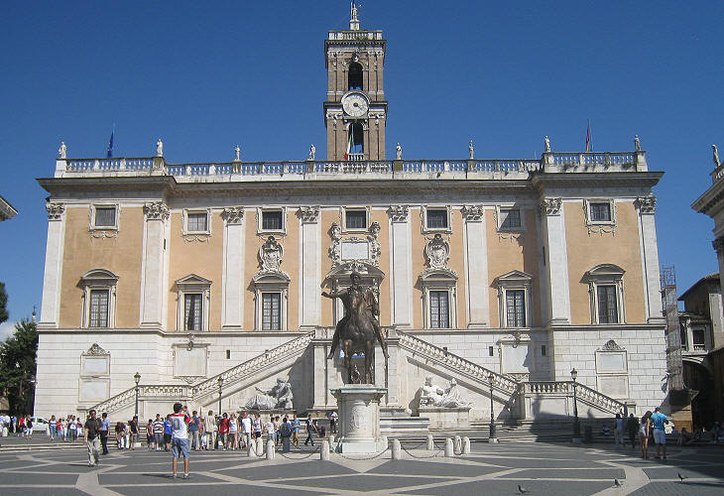

Il Palazzo rappresentato è:

A – Il Quirinale.

D – Il palazzo dei Conservatori.

D – Il Palazzo Senatorio.

D – Palazzo Madama.

- Osserva l’immagine:

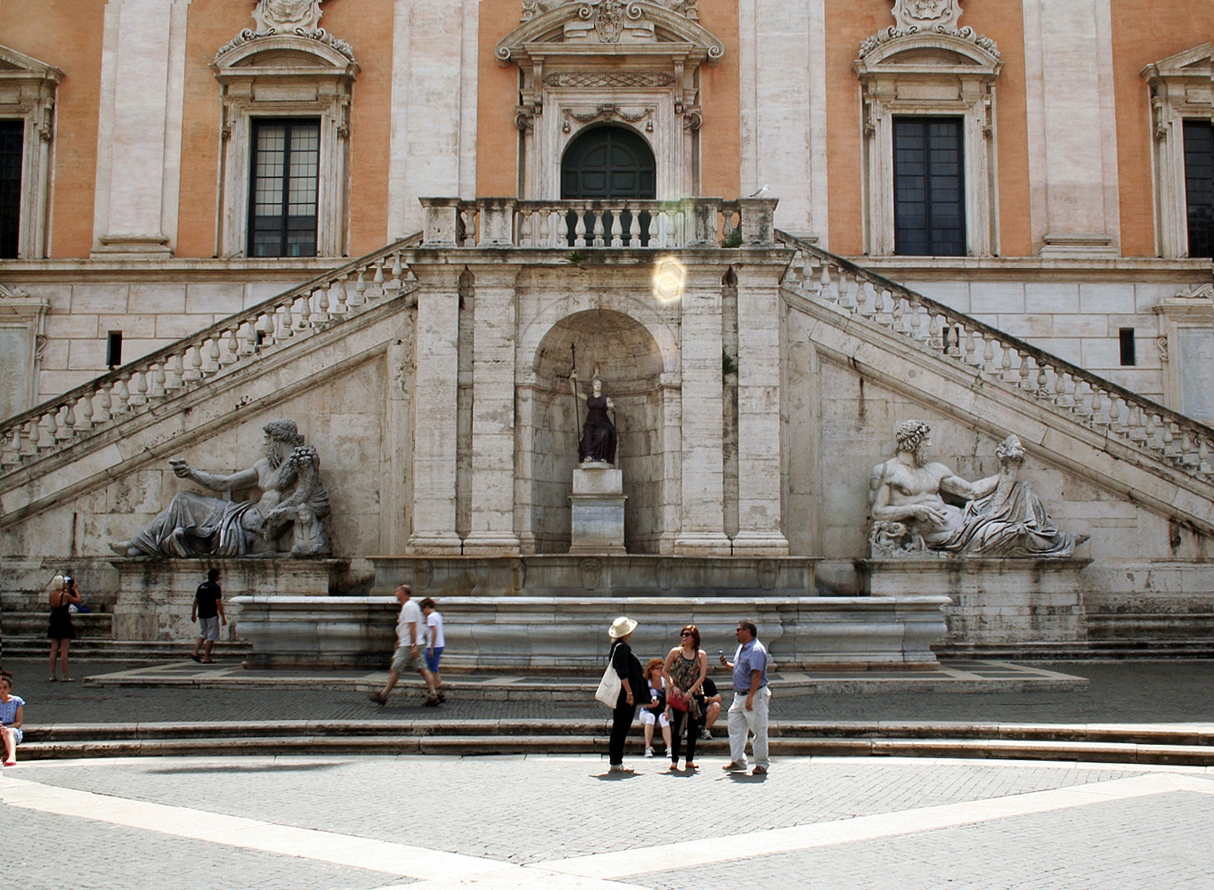

Le statue che vedi nell’immagine rappresentano:

A – Il Nilo, il Tevere e la Roma Trionfante.

B – Il Nilo, il Tigri e la Roma Trionfante.

C – Il Tevere, il Nilo e la dea Minerva.

D – Il Nilo, l’Eufrate e la Roma Trionfante.

- Osserva l’immagine:

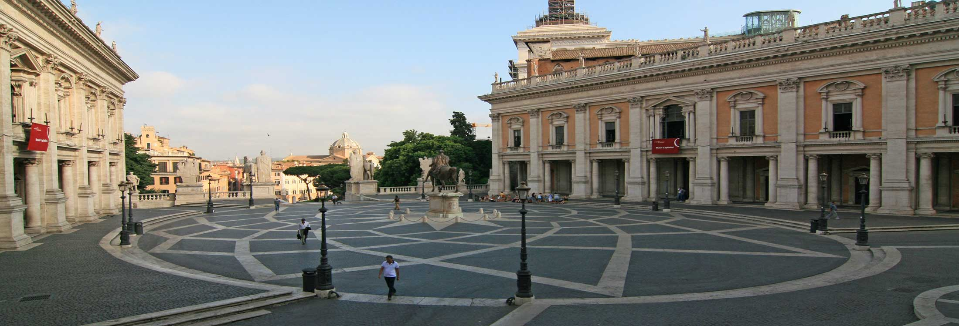

Rappresenta una delle più famose piazze di Roma. Qual è?

A – Piazza Navona.

B – Piazza Barberini.

C – Piazza della Rotonda.

D – Nessuna delle tre.

- La leggenda sulle oche del Campidoglio narra:

A – Di sacre oche che vivevano presso il tempio di Giove.

B – Di sacre oche che con il loro starnazzare consentirono ai Galli di prendere il Campidoglio.

C – Di sacre oche che vivevano presso il tempio di Giunone e che con il loro starnazzare

impedirono ai Galli di prendere il Campidoglio.

D – Di oche gialle che vivevano presso il tempio di Minerva.

- Leggi attentamente le seguenti affermazioni, poi metti una X su vero o falso.

1 – Il Palazzo Senatorio sorge sull’antico Tabularium. V F

2 – Il Palazzo Senatorio oggi è sede del Comune di Roma. V F

3 – Secondo Tacito il Campidoglio fu aggiunto alla quadrata di Romolo da Tito Tazio. V F

4 – Tito Tazio è un personaggio legato alla leggenda delle oche del Campidoglio. V F

- Sulla sommità settentrionale del colle capitolino, dove un tempo vi era il tempio di Giunone Moneta, sorge una celebre basilica, quale?

A – San Giovanni in Laterano.

B – .San Paolo fuori le mura.

C – Santa Maria Maggiore.

D – Santa Maria in Aracoeli.

- Descrivi brevemente, con parole tue, la Piazza del Campidoglio a Roma.

- Valuta positivamente la condivisione dell’esperienza con le famiglie, nell’incontro conclusivo presso la Galleria Sabauda, con conseguenti valorizzazione del patrimonio culturale presente sul territorio, incremento degli apprendimenti, delle competenze sociali e di cittadinanza?

Molto

Abbastanza

Poco

Per nulla

- Secondo Lei sarebbe auspicabile ripetere l’esperienza, conoscendo altri luoghi dei Musei Reali (Armeria, Galleria Sabauda, Biblioteca Reale, Giardini Reali)?

Si

No

